**简易金属探测器的制作**

郭若城1 丁浩天1 张晓宇1 张蓓2

（1 北京科技大学 高等工程师学院，北京 100083；2 北京科技大学 自然科学基础实验中心，北京 100083）

**摘 要：**在当今安全形势越来越紧迫的今天，在各个领域越发地要求探测器推陈出新的情况下，该项目致力于灵敏度、外观、特定需求方向得到创新的金属探测器。我们的项目基于应用实践，制作的金属探测器具有探测枪支、管制刀具等危险品的功能，能够广泛应用于实践工作中。本项目在完成初步电路设计之后，对电路进行优化调整，尽可能实现电路的最优设计，进一步提升金属探测器的探测深度以及灵敏度，通过比对制作不同直径的线圈和不同的绕组所产生的效果，得出最佳的线圈的直径及其所对应的绕组，并采用最佳方案，还在外观方面有所改进，使其尽量符合人体工程学的要求，积极响应了国家安全政策，重视创新实践。

**关键词：**金属；探测器；简易；便民

**作者简介：**张蓓，女，北京科技大学自然基础实验中心，电话13439624612，[邮箱 beizhang@sas.ustb.edu.cn](mailto:邮箱 beizhang@sas.ustb.edu.cn)。

郭若城，北京科技大学学生，电话18611578199，[邮箱41718086@xs.ustb.edu.cn](mailto:邮箱41718086@xs.ustb.edu.cn)。

丁浩天，北京科技大学学生，电话18801260513，[邮箱2834667980@qq.com](mailto:邮箱2834667980@qq.com)。

张晓宇，北京科技大学学生，电话17338105273，[邮箱1742073683@qq.com](mailto:邮箱1742073683@qq.com)。

一 前言

当今世界，金属已经广泛地应用于人们的日常生活，金属探测器作为一种探测设备，主要有三大类：电磁感应型，X射线检测型，微波检测型。金属探测器在一些生产，生活，安检，勘测中的应用举足轻重。在矿物勘测，安全检查，工程实践和工业生产中，由于检测对象存在差异，对金属探测器的需求也各不相同。这些需求的差异主要体现在金属探测器的灵敏度上。本创新项目将按照不同的方案，设计并制作出拥有如下功能的简易金属探测器：

1. 能探测到的金属最小体积近似于硬币大小。
2. 能探测到距离线圈10cm的金属。
3. 外形美观，握持舒适，符合人体工程学原理。
4. 使用9V可充电电池。

二 方案的设计

（一）方案的确定

本项目的电路图大多相对简单由于所有的方案都使用了电磁感应型，为了提升金属探测器的灵敏度，设计了不同的方案，主要使用了一个电路图，第一种是以555定时器为核心的探测电路。除此之外，提升灵敏度的关键还在于金属探测器探测线圈的制作，本项目将设计三种不同的电感线圈。在手柄外形方面，本项目着重设计了一种手柄。

（二）电路的设计及其相关原理

1. 基于555定时器的电路设计

下图即本项目的第一种电路方案，从电路图中可以看到，该电路图及其简单，其主要部分即555定时器和一个RLC电路。

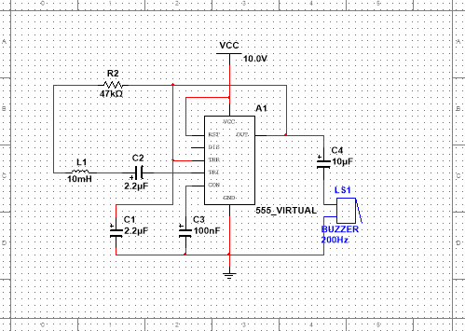

图1 电路原理图

2.电路原理

RLC电路部分是金属探测器中的检测电路部分，此电路可以产生特定频率的交流电，频率取决于RLC电路中元件的参数。555定时器作为电路中的多频振荡器，将从TRI引脚连接的RLC电路中输入的电信号进行处理并输出与输入信号同频率的方波。其中电感L1即电感线圈，其中的高频电流会在附近空间中产生变化的磁场，进而在金属中引发涡流，涡流产生的磁场反过来干涉线圈，使得电感值发生变化，RLC电路产生的交流电频率发生改变，使得蜂鸣器发出的声音频率也发生变化，使用者注意到声音的变化后，就会意识到探测到了金属。

3.电路的分析及优化

Multisim是美国国家仪器（[NI](https://baike.baidu.com/item/NI/4037934" \t "_blank)）有限公司推出的以[Windows](https://baike.baidu.com/item/Windows/165458" \t "_blank)为基础的仿真工具，适用于板级的模拟/数字电路板的设计工作。它包含了电路原理图的图形输入、电路硬件描述语言输入方式，具有丰富的仿真分析能力。

工程师们可以使用Multisim交互式地搭建电路原理图，并对电路进行仿真。Multisim提炼了SPICE仿真的复杂内容，这样工程师无需懂得深入的SPICE技术就可以很快地进行捕获、仿真和分析新的设计，通过Multisim和[虚拟仪器技术](https://baike.baidu.com/item/%E8%99%9A%E6%8B%9F%E4%BB%AA%E5%99%A8%E6%8A%80%E6%9C%AF/2283962" \t "_blank)，可以完成从理论到原理图捕获与仿真再到[原型设计](https://baike.baidu.com/item/%E5%8E%9F%E5%9E%8B%E8%AE%BE%E8%AE%A1/10787489)和测试这样一个完整的综合设计流程。

用multisim软件对电路进行仿真，其中用8Ω电阻代替蜂鸣器，仿真电路图如下：

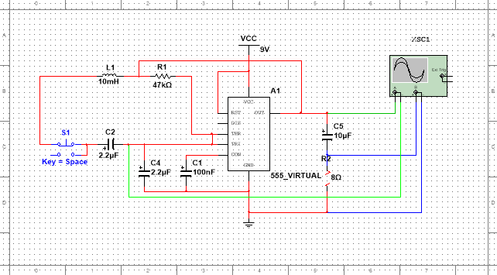

图2 仿真电路原理图

经过仿真得到的RLC部分和蜂鸣器部分的波形如图所示：

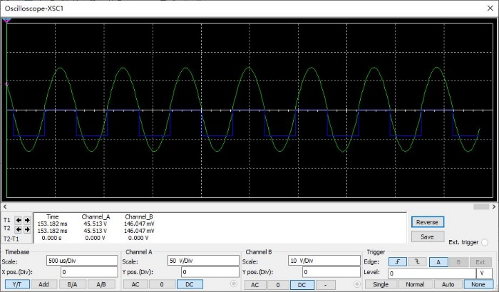

图3 仿真电路波形图

电阻R1两侧为一定频率的正弦波，蜂鸣器两侧为同频率的方波。理论上，在电感L1=10mH时，扬声器发出的声音频率：

f=1550Hz

在电感附近出现金属后，L1的电感值也随之而变，但L1的值会由金属的体积、材料和线圈的距离决定。为了得到蜂鸣器发出频率f随电感L1的数学关系，使用multisim对不同电感值的电路进行拟合，得到了一组不同电感值对应的蜂鸣器频率数据：

|  |  |  |
| --- | --- | --- |
| 电感L1/mH | 周期/us | 频率f/Hz |
| 3 | 355 | 2817 |
| 5 | 461 | 2169 |
| 8 | 578 | 1730 |
| 10 | 645 | 1550 |
| 12 | 706 | 1416 |
| 15 | 789 | 1267 |
| 20 | 906 | 1104 |
| 25 | 1018 | 982 |
| 35 | 1201 | 833 |
| 50 | 1440 | 694 |
| 60 | 1568 | 638 |
| 75 | 1752 | 571 |
| 100 | 2019 | 495 |

使用了数学软件对其进行拟合，采用指数拟合公式，得到了结果：

f=4844.1L-0.495

此函数的图形如下图：

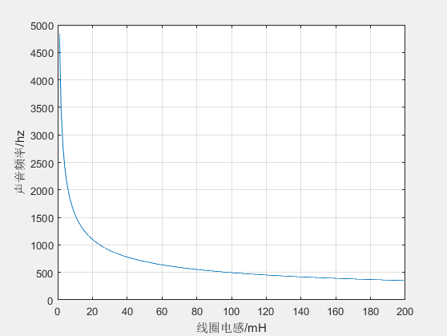

图4 声音频率随线圈电感变化曲线

曲线的斜率单调减少,其导数为：

$$\frac{df}{dL}=2397.8295L^{-1.495}$$

由此可知，若线圈的电感值变化相同的值，线圈电感的值相对较小时，蜂鸣器的声音频率变化越明显。人耳能听到的声音频率范围是20Hz-20000Hz,为了保证其灵敏度，在设计电路中电感线圈初始电感值L小于20mH，以保证声音能够得到分辨。

(三) 金属探测器感应线圈的设计

1. 线圈骨架的设计

对探测器金属线圈的设计，本项目总共实验了三种方案：

第一种方案的线圈骨架是一个截面为工字型的圆盘，线圈全部缠绕在骨架圆周上，其设计图如下图所示。

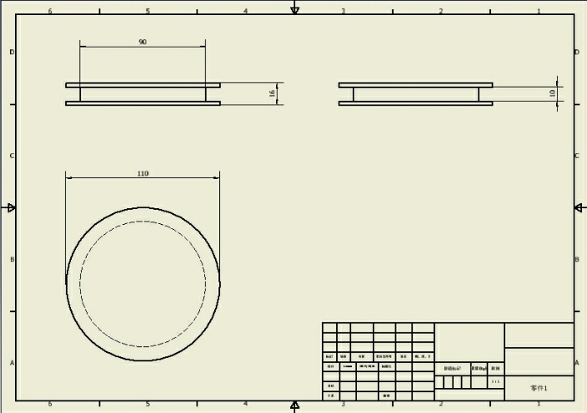

图5 第一种方案的线圈骨架

第二种方案是从圆心孔向外，围绕垂直于圆盘平面且通过圆心的轴沿着圆心孔圆周切线方向进行回旋，电感线附着在圆盘上；

第三种方案和第二种方案所使用的线圈骨架相同，但电感线的绕法不同，是在中间有同心孔的薄圆盘上将线圈通过中心向圆盘外周沿着圆盘半径方向进行缠绕，类似于磁环电感。

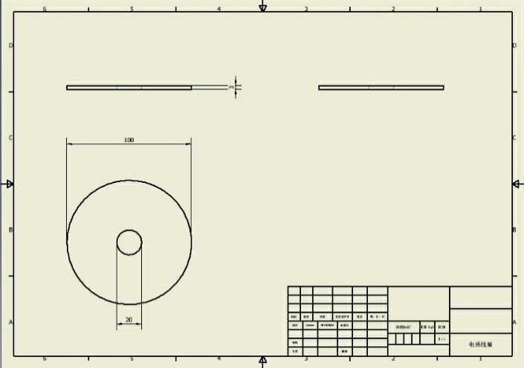

图6 第二种和第三种方案的线圈骨架

2. 线圈电感值的计算

对于第一种方案，根据公式推导的线圈电感计算公式：（单位是H）

$$L=\frac{4πRN^{2}}{l}[πRk-t(0.693+C)]×{10}^{-7}$$

其中，R为线圈的平均半径，l为线圈的总长度，N为线圈的总匝数，t为线圈的厚度，k为长冈系数，C由l/t决定的系数，公式中各量均采用国际单位。

|  |  |  |  |  |  |
| --- | --- | --- | --- | --- | --- |
| l/t | 1 | 5 | 10 | 20 | 30 |
| C | 0 | 0.23 | 0.28 | 0.31 | 0.32 |

表2 待定系数C参照表

|  |  |  |  |  |  |  |  |
| --- | --- | --- | --- | --- | --- | --- | --- |
| 2R/l | 0.1 | 0.2 | 0.3 | 0.4 | 0.6 | 0.8 | 1.0 |
| k | 0.96 | 0.92 | 0.88 | 0.85 | 0.79 | 0.74 | 0.69 |
| 2R/l | 1.5 | 2.0 | 3.0 | 4.0 | 5.0 | 10 | 20 |
| k | 0.6 | 0.52 | 0.43 | 0.37 | 0.32 | 0.2 | 0.12 |

表3 长冈系数参照表

第二种方案可以视为第一种方案的特殊情况来计算，单圆环电感计算公式：（单位是H）

$$L_{0}=μ_{0}R(ln\frac{R}{r}-1.75)$$

对R积分：

$$L=\int{L_{0}dR}=\frac{1}{2}μ_{0}R^{2}(ln\frac{R}{r}-1.75)$$

其中，R为圆盘半径，r为圆环截面半径，μ0为真空导磁率，μ0=4π\*10-7，为常数。公式中各量均采用国际单位。

第三种方案即磁环电感计算方法：

$$L=\frac{4πμN^{2}A}{l}$$

其中，μ为磁导率，N为绕线圈数，A为有效磁截面积，l为有效磁路长度。

3.线圈实践及测试效果

本小队制作了三种线圈方案并进行了实验，对实践所得结果进行了横纵向的对比，最终得到了一种较为综合的电感线圈制作方法。通过实验证明，线圈的电感与电阻值会间接影响蜂鸣器的发声频率和频率，当线圈的电感增加时，其附带电阻也会不可避免的增加，这会提高蜂鸣器响度。

第一种方案制作的线圈对大体积金属有一定敏感度，但无法对体积相对小的金属进行探测。

第二种方案制作的线圈相对灵敏，相比其他两种方案，其可探测金属的种类大大增加。

第三种方案制作的线圈未对被探测金属有反应。

经过大量的实验和不断地创新，我们对电路原理图进行了小部分改进，改进后电路原理图如下：

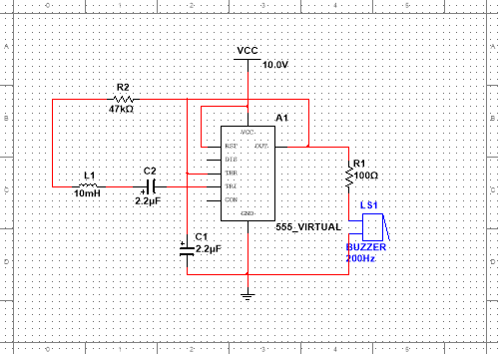

图7 改进电路图

我们结合了第一种方案和第二种方案，分别设计了两种线圈进行串联，结合了两种方案的优点，使得最终成品不仅提高了对小体积金属的探测灵敏度，还保持了有效探测面积。同时，这种方法使得电感量具有一定保证，蜂鸣器的响度很强，可以在使用者使用时提醒使用者探测器的工作状态。

(四) 金属探测器手柄的设计

1. 手柄设计

考虑到所制作的简易金属探测器的实用性与完整性，本项目还设计了金属探测器的手柄，其形状及尺寸图如图所示。金属探测器的电路原理图较为简单，电路板的尺寸也相对较小。因此，考虑将电路板及电池固定在手柄上，将电感线圈固定在手柄的一端，以满足成品的易携带，外观简洁的属性。考虑到人体工程学原理，还将手握杆的长度与柄长选定为161mm和260mm，二者比值为0.619，约等于黄金分割比0.618，保证了一定的美感。

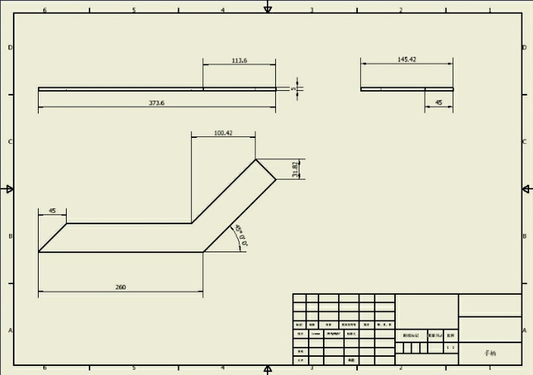

图8 手柄

三 总结

由于经济的迅速发展与人类社会的不断进步，金属已经深入人类社会，其原材料和加工制品在人们的日常生活中到处可见。金属探测器作为金属存在与否的指示灯，金属数量与体积的信号器，广泛应用于人类的各项生产与社会活动中。据勘测，地壳中24%的元素都是金属，对金属的识别与利用依然是今天人类需要解决的问题。在国家可持续发展战略的推动下，金属回收利用从无到有、从小到大发展起来。国内各大研究单位都对金属材料作了详尽的研究，特别是近几年来，制造业快速发展，特种钢材、特种合金的生产制造技术日趋成熟，以其为原材料的制造品逐渐填补了以前国内方面的空白，产品质量也不断提高。制造业和新材料的发展，也对探测器提出了新的要求。在已有的基础上不断发展创新，才能跟得上时代的步伐，不断的思考，科技才能得到不断地发

**参考文献：**

1. CAD/CAM/CAE技术联盟. Altium Designer16电路设计与仿真从入门到精通[M]. 北京: 清华大学出版社， 2017
2. 朱彩莲. Multisim电子电路仿真教程[M]. 西安: 西安电子科技大学出版社，2007
3. 胡仁喜，刘昌丽. Auto desk Inventor 2013中文版标准培训教程[M]. 北京: 电子工业出版社， 2013.5
4. 张世雄，固体矿物质源开发工程［M］.湖北：武汉理工大学出版社，2010.5
5. 童诗白，华成英. 模拟电子技术基础（第四版）[M].北京:高等教育出版社,1980.9.
6. 周忠.数字电子技术[M].北京：人民邮电出版社.2012.2.
7. 张学敏, MATLAB基础及应用[M], 北京：中国电力出版社,2009.
8. Colonel We.T.Mclyman.变压器与电感器设计手册[M].北京：中国电力出版社，2004.1.